

**6+**

**Потаповский отдел**

**МБУК ВР «МЦБ» имени М.В. Наумова**

**Библиотечный урок**

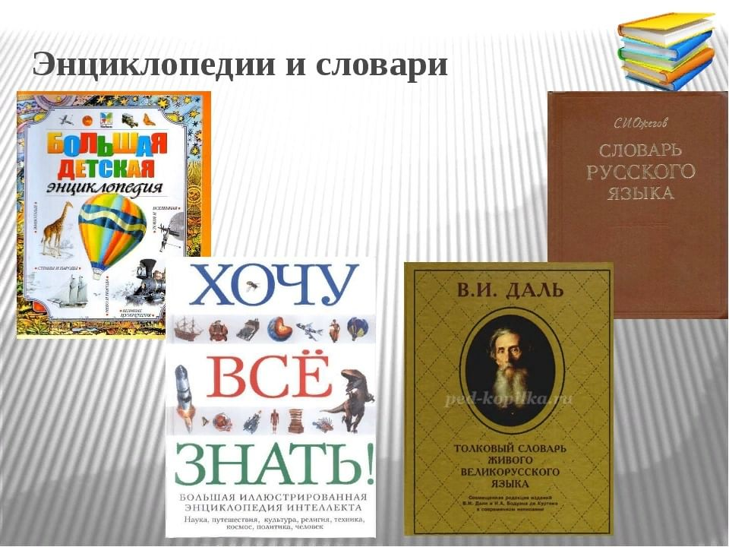

**«Ключи от всех энциклопедий»**

Составила: заведующий

Потаповским отделом

Дубова С.А.

х. Потапов, 2024 год

**Сценарий**

**«Ключи от всех энциклопедий»**

Дата проведения: 21 ноября 2024 года

Время проведения: 14.00.

Место проведения: Библиотека

**Цели:**

- расширить знания детей о разных видах справочной литературы: энциклопедиях, словарях, справочниках, электронных справочниках;

- осознание личной потребности в информации для решения той или иной проблемы;

- развить умения вести информационный поиск с помощью словарей и энциклопедий;

- привить любовь и интерес к книге и библиотеке;

- умение самостоятельного поиска информации.

**Задачи:**

- познакомить с книгами справочного характера;

- выработать умение пользоваться справочной литературой;

- развивать навыки самостоятельной работы с книгой.

**Оборудование:** компьютер, карточки, конверты с заданиями, выставка словарей и энциклопедий.

**Эпиграф к мероприятию:**

«Ставь вопросы, как паруса, - и пусть эта книга станет твоим кораблём в безбрежном океане знаний» Л. А. Кассиль

**Библиотекарь:** Ребята, давайте прочитаем эпиграф к мероприятию. Как вы думаете, о каких книгах мы будем говорить? Верно, о книгах справочного характера, которые помогают вам получать знания, расширять ваш кругозор. А как называется книга, в которой статьи расположены в алфавитном порядке?

Конечно же, словарь. Книгой книг называют словари. Они имеют способность разгрузить человеческую память и обогатить её, дать путеводную нить в самообразовании, то есть помочь получить определённое количество знаний в какой-либо области или предмете.

Приведу такой пример.

Один крупный учёный искал себе ассистента и каждому кандидату задавал один и тот же вопрос: «Сколько километров от Парижа до Нью Джерси»? Все соискатели смущённо улыбались и, услышав отказ, прощались, причисляя вопрос к чудачеству учёного. Лишь один, попросив учёного подождать, бросился в институтскую библиотеку, взял там соответствующий справочник и назвал расстояние. «Вы мне подходите», - услышал он решение профессора.

-Как вы думаете, почему учёный так сделал?

Конечно, эрудированный человек богат не столько памятью, сколько знанием путей оперативного нахождения нужной информации. И здесь на помощь приходят незаменимые сотрудники: Словари, Справочники, Энциклопедии.

Вы, наверное, и не подозреваете: сколько их, этих бесценных научных секретарей-консультантов по многим отраслям знаний, готовых ответить на ваши многотысячные вопросы.

Давайте же познакомимся!

**«Твой друг энциклопедия»**

*(Стихотворение читает ребенок)*

А вот и я.

И без меня никак нельзя:

Во мне:

Пять тысяч где,

Семь тысяч как.

Сто тысяч почему

А как зовусь я? *(Энциклопедия)*

**Библиотекарь:** Кто-то удачно сказал, что в мире много знаний, но все они, к сожалению, в разных головах. Первые попытки собрать их если не в одну голову, то, по крайней мере, в одну книгу – справочное бюро, были сделаны ещё в древнем Египте.

Именно о них египтяне говорили: «Эти книги сделают умными и обучат невежду, помогая ему узнать всё».

С тех пор прошло более 4 тысяч лет. За это время человечество создало большое число энциклопедий, а в русском языке даже появилось выражение «ходячая энциклопедия». Как вы думаете, кого так называют?

Конечно же, так говорят о человеке, много знающем. В переводе с греческого слово «энциклопедия» означает «круг знаний». Это самая главная справочная книга.

**Библиотекарь:** Целую эпоху в истории мировой культуры составила «Энциклопедия или Толковый словарь наук, искусств и ремёсел» Дидро и Д, Аламбера. На ней воспитывались и обучались многие поколения. А создавали эту книгу целая группа самых знаменитых французских философов, учёных и писателей 18 века, среди которых были Вальтер и Руссо. Первый том этой уникальной книги вышел в 1751 году.

Сейчас над выпуском энциклопедий трудится целая армия специалистов. Так БСЭ второго издания готовили 15. 820 авторов из 35 стран мира. Эта энциклопедия – фундаментальное издание, характеризующее важные аспекты современного состояния и прошлого мировой цивилизации. Она пережила три издания:(1926 – 1947г.), (1950 – 1958г), (1969 – 1978г.) и содержит огромное количество информации по всем отраслям знаний.

**Библиотекарь:** Третье издание включает в себя 100 тысяч научных статей и 35 тысяч иллюстраций. Всё это разместилось в 30 томах. Правда, со временем некоторые сведения устаревают, поэтому новейшие данные регулярно печатаются в «Ежегоднике БСЭ».

С 2004 года начался выпуск новой энциклопедии - Большой Российской. В настоящее время из предполагаемых 30 томов издали 14 и вводный том «Россия».

Наряду с универсальными изданиями выпускаются энциклопедии по разным отраслям знаний: по истории, технике, медицине и т. д. Статьи, раскрывающие суть понятий, обычно располагаются в них по алфавиту. Но есть и исключения.

**Библиотекарь:** Детская энциклопедия построена иначе. Каждый её том посвящён определённой области знаний и предназначен для детей. Ребёнок может в ней читать или всё подряд, как научно-художественную книгу, или выборочно. Детские энциклопедии можно использовать при подготовке к урокам. Ведь они расскажут вам о том, что вы не найдёте на страницах учебника или для занятий кружка, для написания рефератов и докладов.

Это удивительные книги, они очень помогут вам, только ими нужно уметь пользоваться.

С 1993 года осуществляется выпуск энциклопедии для детей «Аванта +» - многотомное издание, каждый том которого посвящён одной теме. Некоторые темы занимают даже несколько томов, например, «История». Сейчас выпущено более 50 книг. Тираж этой энциклопедии превысил 15 млн. экземпляров.

Для детей выпускаются и другие энциклопедические книги. Большой популярностью пользуется Большая детская иллюстрированная энциклопедия «Эрудит», которая содержит чрезвычайно интересные, разнообразные и полные сведенья по основным областям знаний. Чрезвычайно интересна тематическая энциклопедия из серии «Я познаю мир», Большая детская энциклопедия «Хочу всё знать», несомненным преимуществом которой является то, что все её тома богато иллюстрированы. Наиболее современным изданием является Мультимедийная энциклопедия Кирилла и Мефодия.

Богатой информацией по разным областям знаний школьных дисциплин обладают и энциклопедические словарики, например, «Энциклопедический словарь юного математика» или «Энциклопедический словарь юного филолога».

В фонде любой библиотеки книги справочного характера занимают особое место: они хранятся в читальном зале и на дом не выдаются.

Великие люди всегда умели извлекать из справочной литературы полезную и нужную информацию. Работа с энциклопедиями, словарями, справочниками экономила их время, энергию, расширяла эрудицию и кругозор. Сейчас справочная литература занимает почётное место и во многих домашних библиотеках. Люди понимают, что иметь под рукой словари и справочники очень полезно.

-Давайте и мы поближе познакомимся со справочной литературой.

*Знакомство с выставкой.*

**Правила пользования энциклопедиями**

1. Статьи в энциклопедиях расположены в алфавитном порядке

2. Алфавитное расположение подтверждается ключевыми словами на корешке каждого тома. Это еще больше сокращает время поиска.

3. На каждой странице энциклопедии ключевое слово. Оно тоже экономит время поиска.

4. В биографических статьях после фамилии и имени даются даты рождения и смерти.

5. В конце каждого тома есть справочный аппарат.

**«Слово о словарях»**

**Библиотекарь:** Казалось бы, что может быть скучнее, чем чтение словарей. На самом же деле, если найти верный ключ к этим кладовым слов, их изучение и чтение может порой оказаться увлекательнее любого детектива.

На полках библиотек и книжных магазинов вы можете увидеть десятки различных двуязычных словарей: англо-русский, русско-английский, русско-испанский, немецко-русский и т. д. Чтобы перечислить все двуязычные словари, издаваемые в нашей стране и за рубежом, потребуется целая книга. Есть и многоязычные словари, где даётся перевод слова на нескольких языках. Так братья Поповы в начале века выпустили словарь на семи языках: французско-немецко–английско–итальянско–испанско–португальско–голландско-русский, занявший два тома, в каждом из которых было более тысячи страниц.

**Библиотекарь:** Но сегодня мы поговорим об одноязычных словарях. Причём, о тех, в которых собраны богатства нашего великого и могучего языка. Словарей таких существует множество.

Зачем же нужны человеку, для которого русский язык является родным, словари русского языка? Давайте разберёмся.

**«Словарь иностранных слов».** При чтении газет, журналов и книг вы часто встречаетесь со словами, пришедшими в наш язык из других языков мира, значение которых вам непонятно. Словарь с удовольствием вам поможет: объяснит, что они означают, покажет, как правильно их писать и расскажет об их происхождении.

**«Орфографический словарь».** Покажет, как правильно писать то или иное слово. Без этого словаря не обходится ни один человек, стремящийся грамотно писать.

**«Орфоэпический словарь».** Показывает человеку, как следует правильно произносить слова. Сомневаешься в произношении слова – загляни в словарь и сразу получишь ответ.

**«Словарь синонимов»,** словарь, который обогащает нашу речь, даёт возможность выразить любой оттенок мысли и избежать повторения одного и того же слова. Знайте: умелый подбор синонимов придаёт языку яркость и выразительность.

**«Словарь строения слов».** Из словаря вы можете получить сведения, из каких значимых частей (морфем) состоит слово и его производные, при помощи каких частей можно образовать новые.

**«Толковый словарь».** Впервые такое определение дал Владимир Иванович Даль. Словарь может объяснить вам значение любого слова, показать, как оно пишется, сколько значений имеет, какой оно части речи, и в какой грамматической форме употребляется. Поможет тем, кто хочет лучше знать свой родной язык, обогатить свой словарный запас.

**Библиотекарь:** Парад словарей русского языка можно было бы продолжить: ведь их существует множество, и все они востребованы.

А может ли человек знать все слова родного языка?

Учёные решительно заявляют: ни один человек в мире не знает всех слов своего родного языка. Даже значение слов литературного языка вряд ли знает один человек. Так словарь «Современного русского литературного языка» охватывает 150 тысяч слов, и публикация его потребовала 17 толстых томов.

**«Первые толковые словари»**

Я словарь толковый,

И многим вам знакомый,

Меня вы спросите опять.

Как слово правильно писать,

Откуда родом это слово?

Что заменить его готово? *(читает ребенок)*

**Библиотекарь:** Сейчас мы узнаем, как и когда появились толковые словари.

Собирать слова в России начали давно.

Предшественниками современных словарей были рукописные, а затем и печатные еще в средние века. Самым древним из дошедших до нас словариков было приложение к новгородской Кормчей книге 1282 года. В нём помещены 174 греческих, древнееврейских и церковно-славянских слова.

В 16 – 18 вв. появились азбуковники (анонимные рукописные сборники) уже большего объёма. А вот первый печатный словарь в России был издан в Вильно в 1596 году. Назывался он «Лексис, сиречь речения вкратце собраны и из словенского языка на просты русский диалект истолкованы». Автором его был учёный - филолог Лаврентий Зизаний.

Создавались и академические словари. Первый «Словарь Академии Российской», у истоков которого стояли М. В. Ломоносов, В. К. Тредиаковский и их последователи, содержал 43 257 слов. В нём было много церковно-славянской лексики.

**Библиотекарь:** А вот благодаря научному подвигу замечательного русского учёного Владимира Ивановича Даля появился четырёхтомный «Толковый словарь живого великорусского языка». Он был опубликован ещё при жизни самого составителя в 1863 – 1866 гг. И с тех пор неоднократно издавался.

Чуткий знаток русского народного слова, этнограф, медик и писатель, 53 года собирал, составлял и совершенствовал он свой словарь. И теперь, открывая эту четырёхтомную книгу, мы читаем напутственные слова языковеда, академика Виноградова: «Как сокровищница меткого народного слова словарь Даля всегда будет спутником не только литератора, филолога, но и всякого образованного человека».

Словарь содержит 200 тысяч слов и 30 тысяч пословиц и поговорок, загадок и присказок. В своём словаре Даль сумел раскрыть неисчерпаемые богатства родного русского языка.

В современное время создано ещё два словаря, отражающие современное состояние нашего языка. Это четырёхтомный словарь русского языка под редакцией Ушакова и «Словарь русского языка». С. И. Ожегова, в котором около 57 тысяч слов.

**Библиотекарь:** Кроме словарей русского языка, существует и много других. Они знакомят читателей с терминами, встречающимися в науке, культуре, технике, экономике и в других областях общественной жизни.

Без них не обойтись современному человеку, потому что язык наш не стоит на месте, он постоянно развивается и совершенствуется.

Не случайно Анатоль Франс, известный французский писатель, сказал: «Словарь – это вся Вселенная в алфавитном порядке! Если хорошенько подумать, словарь – эта книга книг. Она включает в себя другие книги, нужно лишь извлечь их из него»!

О пользе чтения словарей говорит и поэт Максим Рыльский:

Прислушайся, как океан без краю,

Народа речь: и гнев и радость в ней,

В её живых раскатах, я не знаю

Мудрейших, чем народ, учителей.

Его слова, как жемчуг, их значенье:

И труд, и человек, и вдохновенье.

Заглядывать не бойся в словари:

Не мёртвый сумрак там – живые дали;

Как садовод, умелый собери

Плоды, созревшие Гриченко, Даля.

**Физкультминутка. Упражнение для глаз**

*Рассматривание выставки словарей.*

**Библиотекарь:** **«Попробуй найти»**

Раздаются словари, справочники и вопросы, на которые ребята должны ответить.

А сейчас ответим на небольшие вопросы, проведем блиц- опрос.

**Блиц – опрос:**

1. Что такое азбуковники?

2. Какой словарь создал М.В. Ломоносов?

3. Кто такой В.И. Даль?

4. Какой словарь создал С.И. Ожегов?

5. Что такое энциклопедия в переводе с греческого?

6. Какие энциклопедии вы знаете?

7. На какие виды делятся энциклопедии?

8. Сколько азбуковников сохранилось до наших дней?

9. Как назывались печатные словари на Руси?

10. Какие еще энциклопедии вы знаете? *(электронная энциклопедия)*

**Библиотекарь:** Молодцы! Наше мероприятие подходит к концу.

Надеюсь, ребята, у каждого из вас дома есть словари, энциклопедии. А если нет - не беда. К вашим услугам – наша библиотека. И хочу закончить наше мероприятие словами К.Г. Паустовского: «Читайте! И пусть в вашей жизни не будет ни одного дня, когда бы вы не прочли ни одной строчки, хоть одной странички из новой книги»

**Список используемой литературы:**

Кашурникова Т.М. Основы информационно-библиографической грамотности: метод. рекомендации для библиотекарей. - М.: Русская школьная Библиотечная ассоциация,2007-128 с.

Журнал «Школьная библиотека» №1,2006г.; №8, 2002г.

Журнал «Библиотека» №7 1993 г. Штурманы книжных морей

Антипова В.Б. Нетрадиционные модели проведения библиотечных уроков.

Черткова Л.И. Интеллектуальный символ России. Журнал «Школьная библиотека» №4 2006 г.